< Nombre de Proyecto>

**Quality Attribute Workshop (QAW)**

Version <1.0>

Historial de Revisiones

|  |  |  |  |
| --- | --- | --- | --- |
| **Fecha** | **Versión** | **descripción** | **Autor** |
| <dd/mmm/yy> | <x.x> | <Detalles> | <nombre> |
|  |  |  |  |
|  |  |  |  |
|  |  |  |  |

Tabla de Contenidos

1. Descripción general de QAW e Introducciones 4

2. Presentación de negocios / misión: 4

3. Presentación del plan arquitectónico: 4

4. Identificación de impulsores arquitectónicos: 4

5. Lluvia de ideas de escenarios: 4

6. Consolidación de escenarios: 4

7. Priorización de escenarios: 4

8. Refinamiento del escenario: 4

Requisitos funcionales o de alto nivelQuality Attribute Workshop

# 1. Descripción general de QAW e Introducciones

## *<Lista de asistentes/tome notas según corresponda>*

StakeHolder

Inversionista: Da el visto bueno del sistema, además de controlar que el tiempo empleado para el desarrollo del proyecto sea el acordado.

Gerente general: proporciona información sobre los procesos y tareas necesarias para él como lo es la gestión de las áreas y empleados para el funcionamiento del sistema de almacén.

Empleado de almacén: describen las tareas o datos específicos que necesitan rellenar para poder catalogar, enviar y registrar los productos.

El taller de atributos de calidad es un método para poder definir identificar los atributos de calidad que van a ser drivers de arquitectura.

En el primer paso del QAW se explican los pasos del método.

El segundo paso es la presentación del sistema desde el punto de vista del negocio

explicando objetivos, importancia, criticidad que tiene el sistema para el negocio ,este paso nos da una idea de cuáles son los atributos de calidad que se deben identificar con el método qaw.

El tercer paso , explican las diferentes decisiones de visión de arquitectura que se han tomado.

Cuarto paso identificación de los drivers de arquitectura , identificación de los drivers más relevantes , atributos de calidad que van a guiar la arquitectura. Esta información servirá para la identificación de escenarios que afecten a esos drivers de arquitectura.

Quinto paso lluvia de ideas de escenarios : se generan escenarios relevantes dentro de los drivers de arquitectura que se han identificado.

tenemos tres categorías de escenarios

1. escenarios de uso, se dan una condiciones normales de utilización del sistema dia a dia.

2. escenarios de crecimiento , cambios en las condiciones normales.

3. escenarios exploratorios , están fuera del normal funcionamiento de la aplicación escenarios de cambios extremos.

En el sexto paso , Consolidación de escenarios : se agrupan escenarios similares.

En el séptimo paso , priorización de escenarios : se identifican los escenarios que van a tener relevancia en las decisiones de arquitectura.Priorizar mediante votación.

En el octavo paso , refinamiento de los escenarios , con los escenarios con mayor votación se trabaja en su refinamiento , especificación clara de los escenarios.

# Presentación de negocios / misión:

Objetivos del negocio:

*Optimizar la gestión del almacén.

*Poder llevar un registro de las compras y salidas realizadas en el almacén.

Objetivos del sistema:

*Crear un sistema que pueda gestionar el almacenamiento tanto en los productos recibidos, como en las compras y el flujo de salida.

requisitos funcionales o de alto nivel (Objetivos):

*\**Se necesita asignar a los productos el código respectivo, el área de pertenencia, nombre, stock, precio,; de esta manera se hace su registro al sistema.

*Al momento de realizar una compra se necesita colocar el código del producto que se necesita comprar, la fecha de la compra, seleccionar el proveedor y el stock.

*Se requiere que el sistema pueda emitir los productos sin dar productos que no tiene el almacén, o si el producto no tiene stock, entre otros.

*Se requiere que el sistema genera informes de errores como en el caso de que se realice un acceso no autorizado

*Se requiere que el sistema pueda calcular automáticamente los productos que el almacén necesite y solicitarlos automáticamente

Expectativas de calidad:

*El sistema deberá soportar la entrada de varios usuarios al mismo tiempo sin colapsar, en caso de que el sistema colapse este deberá volver a su funcionamiento normal en un tiempo no mayor a 30 segundos

*El sistema deberá tener una interfaz amigable entendible por cualquier usuario, que evite confusiones en los usuarios

*El sistema solo deberá permitir el ingreso a los empleados que cuenten con un usuario y contraseña

Restricciones administrativas

*El tiempo de desarrollo del sistema no excederá las 9 semanas

*El costo por el desarrollo del sistema no excederá los 10000 soles

*El equipo de trabajo del sistema contará como mínimo con un jefe de proyecto, un analista y 2 desarrolladores

# Presentación del plan arquitectónico:

Por el volumen de información y considerando que los clientes usuarios son reducidos se puede determinar el uso de la arquitectura por repositorio de este modo se puede acceder a la masa de información de forma eficiente.

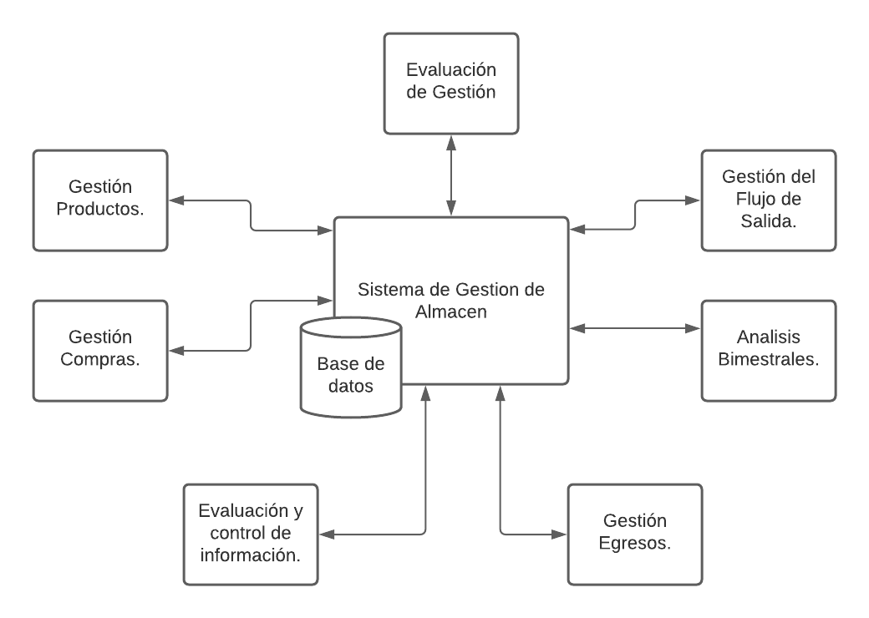

· Es un sistema local

· El sistema será desarrollado en Java.

· Se usará el gestor de base de datos MySQL

· El sistema será desarrollado para el sistema operativo de Windows 7 en adelante.

· Se debe realizar el refinamiento de atributos de calidad, los cuales conllevarán a la selección del estilo arquitectónico adecuado para cada uno de ellos.

· Las librerías y APIs utilizadas para el desarrollo de componentes deben ser de uso libre, que no se requiere el pago de licencias.

· Cumplir con los estándares de Análisis y Desarrollo según la metodología RUP.

# Identificación de drivers arquitectónicos:

Drivers Funcionals

*Caso de uso: Gestionar productos*

Se necesita asignar a los productos el código respectivo, el área de pertenencia, nombre, stock, precio,; de esta manera se hace su registro al sistema

*Caso de uso: Gestionar Compras*

Al momento de realizar una compra se necesita colocar el código del producto que se necesita comprar, la fecha de la compra, seleccionar el proveedor y el stock.

*Caso de uso: Gestionar Flujo de salida*

Se requiere que el sistema pueda emitir los productos sin dar productos que no tiene el almacén, o si el producto no tiene stock, entre otros.

Drivers de atributos de calidad

**Concurrencia**

Múltiples usuarios hacen uso simultáneo del sistema

**Usabilidad**

La amigable interfaz del sistema permite que sea sencilla de manejar y fácil de aprender

**Autenticación**

La autenticación de un usuario perteneciente a dicha área de almacén.

**Desempeño**

Ante momentos de alto tráfico de información el sistema no se colgará y podrá responder luego de un breve tiempo.

Drivers restricciones

*Si es que el almacén se encuentra en su capacidad máxima no se podrán realizar compras solo retiros.

*Si es que una o más sucursales solicitan el retiro de productos se le atenderá primero a la sucursal principal, si es que la sucursal principal fue atendida o no solicitó productos se atenderá en orden de llegada.

*Si es que hay solicitud de productos la cantidad máxima entregada de productos nunca superara a la cantidad máxima del almacén.

*Si es que se solicita una cantidad de productos superior a los que se encuentran en el almacén se generará un informe de dicho hecho y se le entregará un ticket al jefe de sucursal para que reciba los productos lo antes posible.

*Toda compra de productos solo se efectuará si es que es solicitada por el jefe de almacén

*Todo retiro de productos estará autorizado sólo si es solicitada por un jefe de sucursal

*Solo se recibirán productos si es que la entrega de estos no se encuentra fuera del horario laboral

*Siempre se compran productos si es que el almacén se encuentra vacío.

*Siempre que se reciban productos si es que se reciben más de un tipo de producto primero se dividirán por tipos y luego serán transportados a sus respectivas secciones

# Lluvia de ideas de escenarios:

*Tabla 1: Tabla de escenario sin procesar en blanco*

|  |  |
| --- | --- |
| **Escenario #** | **Descripción** |
| #1 CONCURRENCIA | Cuando múltiples usuarios retiren simultáneamente productos del almacén, éste deberá otorgarles los productos y actualizar el stock de estos a medida que son solicitados y si en caso las existencias disponibles no cubren las cantidades solicitadas en los pedidos, se les deberá notificar que el producto no cumple con stock y se le dará un código de pedido pendiente. |
| #2 USABILIDAD | Cuando los empleados ingresan al sistema para registrar o retirar productos la interfaz debe estar claramente definida y fácil de entender para poder colocar los datos sin cometer errores. Para llegar a guardar o retirar productos se deberá realizar solo 3 clics a botones. |
| #3 AUTENTIFICACIÓN | Cuando un usuario desee acceder al sistema se deberá probar que pertenece al sistema de almacenamiento. Cada usuario del sistema debe tener su propio usuario y contraseña. |
| #4 DESEMPEÑO | Cuando en el sistema se estén realizando múltiples compras y ventas al mismo tiempo, y la carga de información se vaya incrementando, la aplicación se tardará como máximo 20 segundos en mostrar los pedidos realizados. |
| #5 USABILIDAD | La interfaz de usuario debe ser agradable y satisfacer la interacción con el usuario. |
| #6 USABILIDAD | El sistema debe proteger a los usuarios de hacer errores y de darle FeedBack sobre los mismos. |
| #7 CONFIABILIDAD | El producto software debe recuperar los datos directamente afectados y restablecer el estado deseado del sistema en caso de interrupción o fallo. |

# Consolidación de escenarios:

|  |  |
| --- | --- |
| **Escenario #** | **Descripción** |
| #1 CONCURRENCIA | Cuando múltiples usuarios retiren simultáneamente productos del almacén, éste deberá otorgarles los productos y actualizar el stock de estos a medida que son solicitados y si en caso las existencias disponibles no cubren las cantidades solicitadas en los pedidos, se les deberá notificar que el producto no cumple con stock y se le dará un código de pedido pendiente. |
| #2 USABILIDAD | Cuando los empleados ingresan al sistema para registrar o retirar productos la interfaz debe estar claramente definida y fácil de entender para poder colocar los datos sin cometer errores. Para llegar a guardar o retirar productos se deberá realizar solo 3 clics a botones. |
| #3 AUTENTIFICACIÓN | Cuando un usuario desee acceder al sistema se deberá probar que pertenece al sistema de almacenamiento. Cada usuario del sistema debe tener su propio usuario y contraseña. |
| #4 DESEMPEÑO | Cuando en el sistema se estén realizando múltiples compras y ventas al mismo tiempo, y la carga de información se vaya incrementando, la aplicación se tardará como máximo 20 segundos en mostrar los pedidos realizados. |

# Priorización de escenarios:

|  |  |  |
| --- | --- | --- |
| **Escenario #** | **Descripción** | **Votos** |
| #1 CONCURRENCIA | Cuando múltiples usuarios retiren simultáneamente productos del almacén, éste deberá otorgarles los productos y actualizar el stock de estos a medida que son solicitados y si en caso las existencias disponibles no cubren las cantidades solicitadas en los pedidos, se les deberá notificar que el producto no cumple con stock y se le dará un código de pedido pendiente. | 5 |
| #2 USABILIDAD | Cuando los empleados ingresan al sistema para registrar o retirar productos la interfaz debe estar claramente definida y fácil de entender para poder colocar los datos sin cometer errores. Para llegar a guardar o retirar productos se deberá realizar solo 3 clics a botones. | 4 |
| #3 AUTENTIFICACIÓN | Cuando un usuario desee acceder al sistema se deberá probar que pertenece al sistema de almacenamiento. Cada usuario del sistema debe tener su propio usuario y contraseña. | 3 |
| #4 DESEMPEÑO | Cuando en el sistema se estén realizando múltiples compras y ventas al mismo tiempo, y la carga de información se vaya incrementando, la aplicación se tardará como máximo 20 segundos en mostrar los pedidos realizados. | 5 |

# 

# Refinamiento del escenario:

*Tabla 2: Tabla de refinamiento de escenarios en blanco*

|  |  |  |
| --- | --- | --- |
| **Refinamiento del escenario para el escenario N** | | |
| **Escenario (s):** | | *Varios usan simultáneamente el sistema de almacenamiento* |
| **Objetivos de Negocio:** | | *Registrar y proporcionar productos* |
| **Atributos de calidad relevantes:** | | *Concurrencia* |
| **Componentes del escenario** | **Estímulo** | *Retiro de productos del almacén* |
| **Fuente de estímulo** | *Usuarios* |
| **Entorno:** | *Cuando múltiples asistentes solicitan las unidades restantes de un determinado producto.* |
| **Artefacto (si se conoce):** | *El sistema* |
| **Respuesta:** | *El sistema de almacén hará el otorgamiento de dichos productos al asistente que los solicitó primero o el de mayor relevancia.* |
| **Medida de respuesta:** | *Las notificaciones mencionando que el producto solicitado ya no está disponible. y se le dará un código de pedido pendiente.* |
| **Preguntas:** | | *¿Qué tan seguido ocurre la alta concurrencia de empleados?* |
| **Problemas:** | | *El sistema puede caerse o vender recursos que no tiene* |

|  |  |  |
| --- | --- | --- |
| **Refinamiento del escenario para el escenario N** | | |
| **Escenario (s):** | | *El uso del programa para los empleados* |
| **Objetivos de Negocio:** | | *El sistema es intuitivo para los empleados* |
| **Atributos de calidad relevantes:** | | *Usabilidad* |
| **Componentes del escenario** | **Estímulo** | *Registrar o retirar productos* |
| **Fuente de estímulo** | *Empleados* |
| **Entorno:** | *Los momentos en los que se deber registrar o retirar productos* |
| **Artefacto (si se conoce):** | *El sistema* |
| **Respuesta:** | *Experiencia amigable e interfaz fácil de entender* |
| **Medida de respuesta:** | *Para llegar a guardar o retirar productos se deberá realizar solo 3 clics a botones.* |
| **Preguntas:** | | *¿Qué tanto puede el usuario entender el programa?* |
| **Problemas:** | | *Confusiones al momento de registrar productos o hacer otras tareas* |

|  |  |  |
| --- | --- | --- |
| **Refinamiento del escenario para el escenario N** | | |
| **Escenario (s):** | | *Un usuario registrado en el sistema ingresa a este* |
| **Objetivos de Negocio:** | | *Mantener la privacidad del sistema y que solo personas autorizadas puedan hacer uso de este* |
| **Atributos de calidad relevantes:** | | *Autentificación* |
| **Componentes del escenario** | **Estímulo** | *Acceso al sistema* |
| **Fuente de estímulo** | *Empleados* |
| **Entorno:** | *Cada vez que se desea acceder al sistema* |
| **Artefacto (si se conoce):** | *El sistema* |
| **Respuesta:** | *El sistema verifica si el empleado, el usuario y contraseña ingresados se encuentran registrados* |
| **Medida de respuesta:** | *Número de usuarios con códigos* |
| **Preguntas:** | | *¿Cuántos usuarios puede tener el sistema como máximo ?* |
| **Problemas:** | | *Un usuario no registrado se cuele en el sistema.* |

|  |  |  |
| --- | --- | --- |
| **Refinamiento del escenario para el escenario N** | | |
| **Escenario (s):** | | *El sistema está realizando múltiples registras de entrada y salida al mismo tiempo.* |
| **Objetivos de Negocio:** | | *Tener un tiempo máximo de 20 segundos en mostrar pedidos realizados.* |
| **Atributos de calidad relevantes:** | | *Desempeño* |
| **Componentes del escenario** | **Estímulo** | *Realizando múltiples compras y ventas al mismo tiempo* |
| **Fuente de estímulo** | *Empleados* |
| **Entorno:** | *Momentos de sobrecarga de datos de información* |
| **Artefacto (si se conoce):** | *Pedidos y ventas* |
| **Respuesta:** | *Deben hacerse visibles para el empleado* |
| **Medida de respuesta:** | *Máximo 20 segundos de demora en responder* |
| **Preguntas:** | | *¿Cual es la cantidad máxima de operaciones simultáneas ?* |
| **Problemas:** | | *El sistema quede inoperativo por por operaciones excesivas.* |